Uso de sensoriamento remoto no mapeamento das culturas de milho e soja dos anos-safra 2008/2009 e 2009/2010 para o estado do Paraná

Luiz Almeida (PIBIC/CNPq/Unioeste), Jerry Johann (Orientador), Joyce Bueno Mafra e-mail: almeidalz@hotmail.com

Universidade Estadual do Oeste do Paraná/Centro de Ciências Exatas e Tecnológicas/Cascavel, PR.

Ciências Agrárias/Engenharia Agrícola

Palavras-chave: Modis, séries temporais, Landsat-5

Resumo
As culturas de soja e milho se destacam como as principais culturas de verão no estado do Paraná, sendo assim o principal objetivo deste trabalho foi determinar as áreas de produção de soja e milho para os anos-safras 2008/2009 e 2009/2010 para o estado. Foram utilizadas imagens do índice de vegetação EVI do sensor Modis dos satélites TERRA/AQUA e imagens do satélite Landsat-5 sensor TM. Para o mapeamento das culturas em estudo foram realizados levantamentos de dados de semeadura e colheita em todo o estado com o perfil espectro-temporal de EVI. Com o intuito de separar as áreas com as culturas estudadas, utilizando o software ENVI 4.5 foram coletados pixels puros de soja e milho nas imagens Landsat-5 e realizada a classificação supervisionada SAM (Spectral Angle Mapper). Obtendo os mapeamentos de soja e milho para o estado do Paraná nos anos-safras estudados, constatando que houve aumento da área de soja semeada, cerca de 631.557 hectares para o ano-safra de 2009/2010 em relação ao ano-safra anterior. A cultura do milho teve o revés, pois houve redução da área cultivada em cerca de 289.906 hectares segundo dados do mapeamento.

Introdução

Pode-se afirmar que a utilização de sistemas computadorizados SIG’s (sistemas de informações geográficas) para manipulação de dados espaciais georreferenciados tem se intensificado atualmente. O mapeamento e estimativa de safras agrícolas são de extrema importância para o país na formulação estratégica de logística, de políticas públicas e de segurança alimentar (Figueiredo, 2005).
Os processos de identificação do uso e cobertura do solo para o monitoramento da agricultura podem ser significativamente beneficiados com informações de baixo custo obtidas por sensoriamento remoto, com boa resolução espacial (Landsat) ou com boa frequência temporal (Modis).
O presente trabalho tem como objetivo identificar e mapear as culturas de primavera-verão, soja e milho, para todo o estado do Paraná nos anos-safra 2008/2009 e 2009/2010, com o uso de índices de vegetação do sensor Modis e posteriormente comparar os resultados com dados de órgãos oficiais.

Material e Métodos

A área de estudo compreende o estado do Paraná, na região Sul do Brasil, situado entre os paralelos 22°29'S e 26°43'S e os meridianos 48°2'W e 54°38'W. Para a realização do mapeamento e a estimativa de área das culturas de verão soja e milho, dos anos-safras 2008/2009 e 2009/2010, foram adquiridas imagens do índice de vegetação EVI (Enhanced Vegetation Index) do sensor Modis, produtos MYD13Q1 (Aqua) e MOD13Q1 (Terra) do “Tile” h13v11, que são produzidos a partir de uma composição de 16 dias, com resolução espacial de 250 metros, adquiridas gratuitamente no site da Empresa Brasileira de Pesquisa Agropecuária (Embrapa Informática Agropecuária, 2015). Imagens de alta resolução do Landsat-5, foram adquiridas para fins de “verdade de campo” e para viabilizar a coleta de pixels puros, realizou-se a composição RGB 453, para visualização e localização dos talhões de milho e soja no estado.
Foram empilhadas cenas entre as datas (04/08/2008) e (09/05/2009), resultando no “cubo” de imagens MODIS e para as imagens Landsat-5 houve a geração de um mosaico para o ano-safra de 2008/2009. Para o ano-safra 2009/2010, o “cubo” MODIS foi realizado com as imagens entre datas (05/08/2009) e (17/05/2010) e também um mosaico para as imagens Landsat-5, procedimentos realizados para abranger todo o desenvolvimento das culturas em estudo. Após empilhamento das imagens MODIS, foi gerado um perfil espectro-temporal do EVI, onde houve a aplicação do filtro flat smoother filter. O objetivo do uso do filtro foi de minimizar possíveis ruídos existentes nas imagens, suavização da curva de EVI, substituindo valores inconsistentes pelo menor valor adjacente.
Para o mapeamento das culturas de verão foi necessário realizar um levantamento de dados de semeadura e colheita, afim de determinar pontos de máximo e mínimo EVI das culturas em estudo. Este levantamento foi realizado através da análise do índice vegetativo expresso no cubo, com o auxílio do software ENVI 4.1.
Posteriormente ao levantamento das datas de mínimos e máximos, realizou-se o mapeamento das culturas de verão, utilizando o sistema de linguagem de programação “interactive data language” (IDL) (Esquerdo et al., 2011) e cortes nos canais de cores RGB, afim de aprimorá-la.
Para a separação das culturas foi utilizado à metodologia de Souza (2013), selecionando os pixels puros das coordenadas MODIS. Foram coletados pixels puros de cada cultura, por mesorregião. Este procedimento foi realizado com o auxílio do programa ArcGis exportando esta informação no formato shapefile que foram convertidos para ROI (Region of Interest) utilizando o software ENVI. Esses pixels puros foram vetorizados, e utilizados na classificação supervisionada Spectral Angle Mapper (Ferramenta do software ENVI), na qual compara os pixels puros com os demais dados da máscara. Assim realizando a classificação das duas culturas em estudo.

Resultados e Discussão

Pode-se identificar o “cinturão da soja” do Paraná, da região oeste até a região norte do estado, com os resultados da identificação e mapeamento, realizados para as culturas de verão no ano-safra 2008/2009 (Figura 1-A e 1-C). Devido ao clima e as condições do solo, favorável a produção, a soja se destaca em relação às demais culturas.
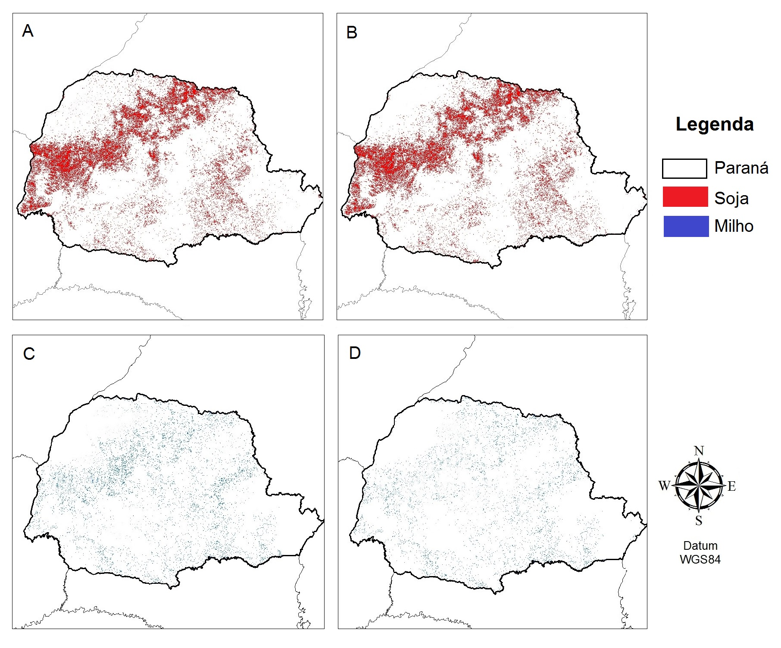
Figura 1: Máscaras das culturas soja (A e B) e milho (C e D) para os anos-safras 2008/2009 (A e C) e 2009/2010 (B e D).

Os dados de área plantada de soja e milho, obtidos através das máscaras, foram comparados com os dados oficiais da Secretaria da Agricultura e do Abastecimento SEAB demonstrados na Tabela 1.

Tabela 1: Dados das máscaras por mesorregiões do ano-safra 2008/2009 para as culturas da soja e milho e dados oficiais da SEAB.
Mesorregiões SEAB | Área da Máscara (ha) |  | Área SEAB (ha) |  | Diferença absoluta (Máscara - SEAB) |  | Diferença Percentual (Máscara - SEAB)/SEAB
Mesorregiões SEAB | Soja | Milho | Soja | Milho | Soja | Milho | Soja | Milho
Oeste | 850.356 | 103.131 | 894.820 | 109.690 | -44.464 | -6.559 | 4,96% | 5,97%
Noroeste | 216.260 | 15.700 | 181.862 | 13.723 | 34.398 | 1.977 | 15,90% | 12,59%
Sudoeste | 370.585 | 208.906 | 430.870 | 206.500 | -60.285 | 2.406 | 13,99% | 1,15%
Centro Oeste | 675.250 | 64.850 | 560.945 | 48.550 | 114.305 | 16.300 | 46,92% | 25,13%
Norte | 1.060.655 | 220.218 | 1.081.877 | 250.264 | -21.222 | -30.046 | 1,96% | 12%
Sul | 635.985 | 454.850 | 865.867 | 643.095 | -229.882 | -188.245 | 26,54% | 29,27%
Total | 3.809.091 | 1.058.887 | 4.016.867 | 1.271.822 | -207.776 | -212.935 | 5,17% | 16,74%

Para soja, as mesorregiões que ocorrem as maiores diferenças entre os resultados da mascara gerada em relação aos dados oficiais SEAB, foram as regiões centro oeste e sul, num total de 3.809.091 hectares identificados na máscara e 4.016.867 hectares informados pela SEAB, sendo uma diferença percentual de 5,17%. As mesorregiões, centro oeste e sul, também apresentaram as maiores diferenças entre a quantificação realizada na mascara e dados oficiais, para a cultura do milho no ano-safra 2008/2009, com 16,74% de diferença percentual, apresentou 1.058.887 hectares mapeados pela máscara e 1.271.882 hectares nos dados oficiais da SEAB. Com os resultados obtidos pelas máscaras bem como as informações oficias, dentre as culturas de verão, é evidente que a soja é a maior expressão no estado.
Para o ano-safra 2009/2010, os dados do mapeamento de soja e milho, bem como os oficiais evidenciam a tendência nacional e mundial de aumento de área utilizada para o cultivo da soja e a retração da área para cultivo de milho, comparando com dados do ano-safra 2008/2009.

Tabela 2: Dados das máscaras por mesorregiões do ano-safra 2009/2010 para as culturas da soja e milho e dados oficiais da SEAB.
Mesorregiões SEAB | Área da Máscara (ha) |  | Área SEAB (ha) |  | Diferença absoluta (Máscara - SEAB) |  | Diferença Percentual (Máscara - SEAB)/SEAB
Mesorregiões SEAB | Soja | Milho | Soja | Milho | Soja | Milho | Soja | Milho
Oeste | 823.712 | 78.350 | 944.425 | 65.490 | -120.713 | 12.860 | 12,78% | 16,41%
Noroeste | 219.150 | 11.230 | 179.496 | 9.056 | 39.654 | 2.174 | 18,09% | 19,35%
Sudoeste | 346.720 | 58.789 | 489.745 | 147.500 | -143.025 | -88.711 | 29,20% | 60,14%
Centro Oeste | 646.352 | 46.020 | 570.010 | 25.303 | 76.342 | 20.717 | 11,81% | 45,01%
Norte | 1.088.000 | 173.134 | 1.199.709 | 146.634 | -111.709 | 26.500 | 9,31% | 15,30%
Sul | 630.362 | 401.458 | 989.990 | 507.335 | -359.628 | -105.877 | 36,32% | 20,86%
Total | 4.440.648 | 768.981 | 4.902.403 | 901.318 | -461.755 | -132.337 | 9,41% | 14,68%

A mesorregião sul, apresentou maior diferença percentual de área entre dados da máscara e dados oficiais, para cultura da soja; enquanto que para o milho, a mesorregião sudoeste diferiu em 60,14%. Esta diferença pode estar atrelada a erros em alguma etapa do procedimento de mapeamento ou de separação, no quais podem ocorrer erros de omissão ou inclusão de alvos que não estão em estudo, ou confusão entre os dois alvos estudados (soja e milho).

Conclusões

Foi possível mapear e estimar as áreas com as culturas de verão (soja e milho), dos anos-safras 2008/2009 e 2009/2010 do estado do Paraná, com o uso de dados espectro multitemporais EVI/Modis.
O uso de várias cenas tornou-se necessário, devido à variabilidade de datas de semeadura nas diversas mesorregiões do estado, viabilizando uma composição de máximos e mínimos, o que permitiu o mapeamento e identificação dos alvos de interesse.
Comparando os dados obtidos pelo mapeamento realizado e dados oficiais nota-se que estes apresentaram valores subestimados para as duas culturas, bem como para os diferentes anos-safras estudados.

Agradecimentos

Ao CNPq pelo incentivo a iniciação cientifica, a Universidade Estadual do Oeste do Paraná pelo apoio e uso do espaço físico do laboratório de pesquisa.

Referências

Empresa Brasileira de Pesquisa Agropecuária. Embrapa. Levantamento de variedades de grãos. https://www.embrapa.br/agrobiologia/pesquisa-e-desenvolvimento/sistema-de-producao-de-graos. Acesso em: 20 dezembro de 2015.

Figueiredo, D.C. Projeto GeoSafras - aperfeiçoamento do sistema de previsão de safras da CONAB (2005). Revista de Política Agrícola, 14, 110-120.

Esquerdo, J.C.D.M. ; Zullo Junior, J. ; Antunes, J.F.G. (2011) Use of NDVI/AVHRR time series profiles for soybean crop monitoring in Brazil. International Journal of Remote Sensing, 32, 3711–3727.

Souza, C. H. W. (2013). Estimativa de área de soja e milho cultivado no estado do Paraná utilizando-se do perfil espectro-temporal de índices de vegetação. Dissertação de Mestrado, Programa de Pós-Graduação em Engenharia Agrícola, Universidade Estadual do Oeste do Paraná.

